
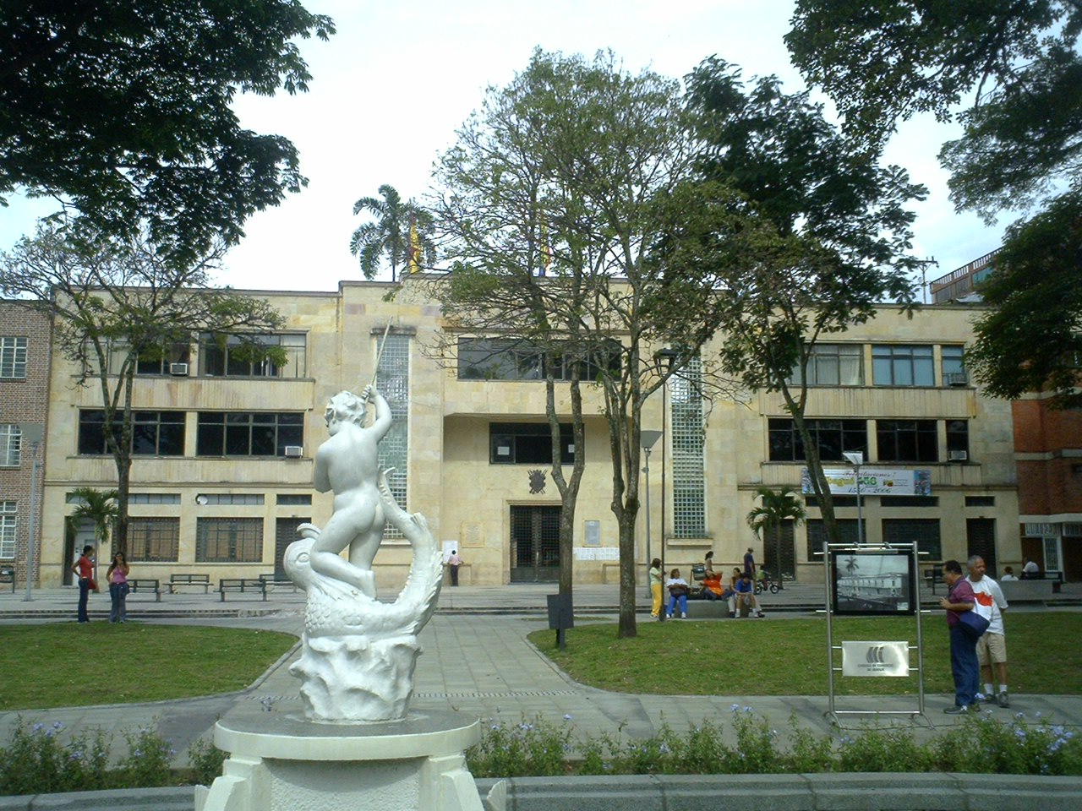
PLAN DE MANEJO INTEGRAL DE RESIDUOS SÓLIDOS EN
LA ALCALDÍA DE IBAGUÉ

CONTENIDO

INTRODUCCIÓN 3
1. DEFINICIONES 3
1.2 ALCANCE 3
1.3 OBJETIVO 3
1.3.1 OBJETIVOS ESPECÍFICOS 3
1.4 METODOLOGÍA .
1.5 CLASIFICACIÓN Y CARACTERÍSTICAS DE LOS RESIDUOS
3. DIAGNOSTICO
4. ESTRATEGIAS PARA LA GESTIÓN DE LOS RESIDUOS SÓLIDOS
4.1 ESTRATEGIAS DE FORMACIÓN Y EDUCACIÓN
4.2 ESTRATEGIAS DE PREVENCIÓN, MINIMIZACIÓN Y SEPARACIÓN EN LA FUENTE .
4.3 RECOLECCIÓN
4.4 ALMACENAMIENTO DE LOS RESIDUOS .
4.5 APROVECHAMIENTO, TRATAMIENTO Y/O DISPOSICIÓN FINAL
4.6 PRESENTACIÓN DE INFORMES
BIBLIOGRAFÍA 31

INTRODUCCIÓN

En el contexto de políticas ambientales para la gestión integral de residuos se hace necesario crear un programa de manejo y control de estos, que actué como una herramienta de autogestión y autorregulación dentro de las instalaciones del Palacio Municipal de la Alcaldía de Ibagué.
El conocimiento y posterior puesta en marcha de las buenas prácticas con énfasis en la cultura ciudadana planteadas en este programa posibilitara el cumplimiento de las metas establecidas por los planes de gestión integral de Residuos de cada dependencia del Palacio, ya que aquí se encuentran los elementos mínimos para realizar un manejo integral de los residuos sólidos.
Con este programa se pretende articular los procesos que se realicen al interior de la Alcaldía con lo definido en las Políticas Nacionales y en la normatividad ambiental vigente en materia de residuos o desechos especiales, peligrosos y no peligrosos.

- JUSTIFICACIÓN
Uno de los principales impactos ambientales del sector público es la generación de residuos sólidos comunes y peligrosos, derivados principalmente de los servicios prestados en las áreas de la ALCALDÍA, por lo tanto, se ve la necesidad de formular el PGIRS, incluyendo en él todas las etapas que son necesarias para lograr un Gestión Integral de los Residuos generados.

- ALCANCE

Este documento debe ser aplicado por todos los funcionarios de la Alcaldía que desarrollen actividades en las secretarías de la Alcaldía y que generen y manipulen residuos sólidos.

- OBJETIVO GENERAL

Establecer un sistema integral de residuos dentro de las instalaciones de la ALCALDÍA el cual incluye minimización, alternativas de almacenamiento, recolección, transporte, tratamiento, disposición final y capacitación; buscando mitigar el impacto de nuestras actividades en el medio ambiente y dar alternativas de mejoramiento en la disposición de residuos sólidos.

  - OBJETIVOS ESPECÍFICOS
- Determinar la situación actual frente a los residuos generados en la ALCALDÍA, en cada una de las etapas.

- Evaluar y priorizar medidas de actuación para el manejo adecuado de los Residuos Sólidos generados en la ALCALDÍA.

- Formular a través de la estructuración de las medidas priorizadas, un Programa de Gestión Integral de Residuos Sólidos generados en la ALCALDÍA.

- MARCO CONCEPTUAL
Acopio: Acción tendiente a reunir productos desechados o descartados por el consumidor al final de su vida útil y que están sujetos a planes de gestión de devolución de productos pos-consumo, en un lugar acondicionado para tal fin, de manera segura y ambientalmente adecuada, a fin de facilitar su recolección y posterior manejo integral.

Almacenamiento. Es la acción del usuario de colocar temporalmente los residuos sólidos en recipientes, depósitos contenedores retornables o desechables mientras se procesan para su aprovechamiento, transformación, comercialización o se presentan al servicio de recolección para su tratamiento o disposición final.

Aprovechamiento. Es el proceso mediante el cual, a través de un manejo integral de los residuos sólidos, los materiales recuperados se reincorporan al ciclo económico y productivo en forma eficiente, por medio de la reutilización, el reciclaje, la incineración con fines de generación de energía, el compostaje o cualquier otra modalidad que conlleve beneficios sanitarios, ambientales y/o económicos.

Contaminación. Es la alteración del medio ambiente por sustancias o formas de energía puestas allí por la actividad humana o de la naturaleza en cantidades, concentraciones o niveles capaces de interferir con el bienestar y la salud de las personas, atentando contra la flora y/o la fauna, degradar la calidad del medio ambiente o afectar los recursos de la nación o de los particulares.

Disposición final de residuos. Es el proceso de aislar y confinar los residuos sólidos en especial los no aprovechables, en forma definitiva, en lugares especialmente seleccionados y diseñados para evitar la contaminación, y los daños o riesgos a la salud humana y al medio ambiente.

Generador: cualquier persona cuya actividad produzca residuos.

Gestión integral de residuos sólidos. Es el conjunto de operaciones y disposiciones encaminadas a dar a los residuos producidos el destino más adecuado desde el punto de vista ambiental, de acuerdo con sus características, volumen, procedencia, costos, tratamiento, posibilidades de recuperación, aprovechamiento, comercialización y disposición final.

Manejo integral: Es la adopción de todas las medidas necesarias en las actividades de prevención, reducción y separación en la fuente, acopio, almacenamiento, transporte, aprovechamiento y/o valorización, tratamiento y/o disposición final.

Minimización de residuos en procesos productivos. Es la optimización de los procesos productivos tendiente a disminuir la generación de residuos sólidos.

Pequeños generadores o productores. Es todo usuario no residencial que genera residuos sólidos en volumen menor a un metro cúbico mensual.

Reciclaje. Es el proceso mediante el cual, se aprovechan y transforman los residuos sólidos recuperados y se devuelve a los materiales su potencialidad de reincorporación, como materia prima para la fabricación de nuevos productos. El reciclaje puede constar de varias etapas: procesos de tecnologías limpias, reconversión industrial, separación, recolección selectiva, acopio, reutilización, transformación y comercialización.

Recuperación. Es la acción que permite seleccionar y retirar los residuos sólidos que pueden someterse a un nuevo proceso de aprovechamiento, para convertirlos en materia prima útil en la fabricación de nuevos productos.

Residuo o desecho: Es cualquier objeto, material, sustancia, elemento o producto que se encuentre en estado sólido o semisólido, o es un gas contenido en recipientes o depósitos, cuyo generador descarta, rechaza o entrega porque sus propiedades no permiten usarlo nuevamente en la actividad que lo genero o porque la normatividad o reglamentación vigente así lo estipulan.

Residuo o desecho peligroso. (RESPEL) Es aquel que por sus características infecciosas, tóxicas, explosivas, corrosivas, inflamables, volátiles, combustibles, radiactivas o reactivas puedan causar riesgo a la salud humana o deteriorar la calidad ambiental, hasta niveles que causen riesgo a la salud humana. También son residuos peligrosos aquellos que sin serlo, en su forma original, se transforman por procesos naturales en residuos peligrosos. Así mismo, se consideran residuos peligrosos los envases, empaques y embalajes que hayan estado en contacto con ellos.

Respel: Termino usado únicamente para los residuos peligrosos.

Relleno sanitario: Es una técnica de disposición de residuos sólidos, que consiste en el agrupamiento de capas de los mismos compactadas sobre un suelo previamente impermeabilizado para evitar la contaminación del agua subterránea.

Residuo sólido aprovechable. Es cualquier material, objeto, sustancia o elemento sólido que no tiene valor de uso directo o indirecto para quien lo genere, pero que es susceptible de incorporación a un proceso productivo.

Residuo sólido no aprovechable. Es todo material o sustancia sólida o semisólida de origen orgánico e inorgánico, putrescible o no, proveniente de actividades domésticas, industriales, comerciales, institucionales, de servicios, que no ofrece ninguna posibilidad de aprovechamiento, reutilización o reincorporación en un proceso productivo. Son residuos sólidos que no tienen ningún valor comercial, requieren tratamiento y disposición final y por lo tanto generan costos de disposición.

Residuos biodegradables: Son aquellos residuos químicos o naturales que se descomponen fácilmente en el ambiente (frutas, vegetales, madera y otros materiales que se transforman en materia orgánica).

Residuos Reciclables: Son aquellos que no se descomponen fácilmente y que pueden volver a ser utilizados en procesos productivos como materia prima (papeles, plásticos, vidrios, telas, chatarra y equipos obsoletos o en desuso entre otros)

Residuos ordinarios e Inertes: Son aquellos no se descomponen ni se transforman en materia prima por ausencia de tecnología en la región o porque su degradación natural requiere de grandes periodos de tiempo (papel higiénico, colillas de cigarrillo, envolturas de mecato, lo que resulta del barrido, entre otros).

Reutilizar: Alargar la vida de cada producto desde cuando se compra hasta cuando se tira. La mayoría de los bienes pueden tener más de una vida útil, sea reparándolos o utilizando la imaginación para darles otro uso.

Separación en la fuente: Es la clasificación de los residuos en el sitio donde se generan para su posterior recuperación.

Tratamiento: Es el conjunto de operaciones, procesos o técnicas mediante los cuales se modifican las características de los residuos o desechos teniendo en cuenta el riesgo y grado de peligrosidad de los mismos.

Otros actores: Se denominan otros actores a, las organizaciones que intervienen en la gestión integral de los residuos en las etapas de recolección, transporte, almacenamiento, aprovechamiento, valorización, tratamiento y/o disposición final.

- MARCO LEGAL
RESOLUCIÓN 2309 DE 1986 DE MINAMBIENTE: Normatividad sobre Manejo de Residuos Especiales y recomendaciones para su disposición.

DECRETO 4741 MIN AMBIENTE: Por el cual se reglamenta parcialmente la prevención y manejó de los residuos o desechos peligrosos generados en el marco de la gestión integral".

LEY 9 DE 1979: Por el cual se dictan Medidas sanitarias, con respecto al manejo de residuos y otros.

DECRETO NACIONAL 1713 -2002: Reglamenta temas relacionados con la prestación del servicio de aseo.

DECRETO 1713 DE 2002: Por el cual se reglamenta la prestación de los servicios públicos de aseo en relación con la gestión integral de residuos sólidos.

- ETAPAS PARA EL MANEJO INTEGRAL DE RESIDUOS

El manejo integral de residuos sólidos de la Alcaldía se divide en las siguientes etapas:

- Diagnóstico ambiental
- Identificación de falencias en cada etapa
- Establecer la estructura del programa con sus estrategias en la gestión del manejo de residuos.
- Gestionar presupuesto para implementar las medidas para el manejo integral de residuos.
- Velar por la ejecución de las medidas establecidas para el manejo integral de residuos
- Garantizar la recolección de la información necesaria para ser reportada a las entidades autorizadas.
- Verificar que las entidades a las que se entreguen los residuos peligrosos para su gestión, cuentan con los permisos y licencias ambientales.

Para el manejo integral de residuos es conveniente conformar en la Alcaldía un grupo de gestión ambiental, el cual será integrado por el personal técnico y administrativo que la empresa considere necesario, designado para ello el encargado de dirigir la revisión y mejoramiento continuo de os procesos que en materia de residuos se lleva a cabo.

Para comenzar con la elaboración de las medidas para el manejo integral de residuos se debe definir un compromiso institucional orientado a la prevención y minimización en la generación de residuos, debe ser claro y de conocimiento de todo el personal.

  - DIAGNOSTICO AMBIENTAL

    - SITUACIÓN ACTUAL DE LA ALCALDÍA EN EL MANEJO DE RESIDUOS SÓLIDOS

La situación problemática identificada en la ALCALDÍA se centra en el manejo inadecuado de los residuos sólidos generados a partir de la operación diaria para la prestación del servicio público, lo cual conlleva al incumplimiento de la normatividad colombiana aplicable en relación con los residuos sólidos y a que no se tenga establecido un programa de separación en la fuente o reciclaje.
Para dimensionar las causas y consecuencias de esta situación, se representa el árbol de problemas mediante la figura 1.

Figura 1. Árbol – Problemática de la Alcaldía en el manejo integral de residuos sólidos.
Incumplimiento de normatividad legal ambiental
Acumulación excesiva de residuos en las sedes operativas de la ALCALDÍA.
Desperdicio de materiales que se pueden reutilizar o reciclar.

INADECUADO MANEJO DE RESIDUOS SÓLIDOS

Infraestructura deficiente para el almacenamiento de residuos.
No hay cultura para el manejo de residuos
Deficiente separación en la fuente.

    - CLASIFICACIÓN DE RESIDUOS DE LA ALCALDÍA
AREA | NO PELIGROSO |  |  |  |  | PELIGROSO
AREA | Biodegradables | Reciclables | Inertes | Ordinarios | Biosanitarios |  | Toxicos | Cortopunzantes
ÁREA ADMINISTRATIVA DE TODAS LAS ÁREAS DE LAS SECRETARIAS | Residuos de alimentos y/o sus empaques  Toallas de mano, servilletas | Papel archivo, cajas de carton, periódicos, revistas, Plástico, vidrio reciclable (frascos de jugos, bebidas energizantes, gaseosas), partes y/o equipos obsoletos o en desuso | Papel carbón, Icopor | Residuo de barrido general |  |  | Lamparas  Toner
BAÑOS |  |  |  |  | Papel higiénico, toallas sanitarias.
ÁREAS ASISTENCIALES DE LA ALCLADÍA  “Secretaria de salud” | Toallas de mano desechables | Papel, bolsas plásticas | Papel carbón | Residuo de barrido general | Algodones, gasas, guantes, jeringas, papel higiénico. |  |  | Agujas, aplicadores.

    - GENERACIÓN DE RESIDUOS SÓLIDOS

No se tienen registros de las cantidades de generación de los residuos sólidos que se generan mensualmente en la Alcaldía.

    - MANEJO ACTUAL DE RESIDUOS COMUNES Y ESPECIALES DE LA ALCALDÍA

La Alcaldía de Ibagué es un ente público encargado de la administración y gobernación del municipio de Ibagué, actualmente laboran en sus instalaciones 380 funcionarios públicos de los cuales 237 desarrollan sus funciones en el Palacio Municipal, laborando en una sola jornada diurna de 8 horas al día comprendida entre las 8am-12m y 2pm-6pm de lunes a viernes.

La alcaldía cuenta con las siguientes dependencias dentro del palacio municipal:
- Concejo Municipal
- Despacho del Alcalde
- Oficina de Jurídica y Oficina de Control Interno
- Secretaria de Gobierno
- Secretaria de Hacienda
  - Grupo de Presupuesto
  - Grupo de Contabilidad
  - Grupo de Tesorería
- Secretaría Administrativa
  - Grupo de Gestión del Talento Humano
  - Grupo de Recursos Físicos
  - Grupo de Informática
- Secretaria de Bienestar Social
  - Gestión de Apoyo Comunitario
- Secretaria de Apoyo a la Gestión
  - Grupo de Relaciones Publicas
  - Grupo de Contratación

La alcaldía cuenta con las siguientes secretarias externas al palacio municipal:
- Secretaria de salud
- Secretaria de educación
- Secretaria de transito
- Secretaria de planeación
- Secretaria Rural e infraestructura

Actualmente la organización no cuenta con un programa serio de prevención y minimización de residuos dentro de sus instalaciones; la única actividad relacionada consiste en la disposición de cajas dentro de las oficinas de los funcionarios para la recolección de papel que posteriormente es depositado en un cuarto de almacenamiento, este material está siendo vendido por las empleadas del servicio de aseo general que laboran dentro del Palacio.

Como manejo y disposición final de los residuos sólidos se están depositando en un Shut de basuras dentro de canecas que luego son recolectadas por la empresa Interaseo.

En la parte de registro y control se encontró un formato que se estaba diligenciando diariamente durante los meses de Mayo del 2012 a Noviembre del mismo año. Este formato no fue diligenciado en su totalidad y tan solo aparecen datos históricos de cantidad de reciclaje durante 10 días solo en el mes de Junio

Tabla 1 Registro de Basuras (Recursos Fisicos, 2012)
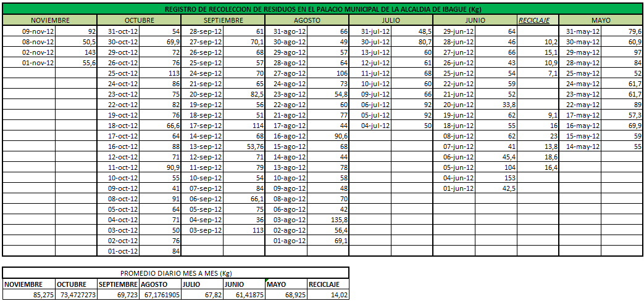
Debido a la falta de información, herramientas de medición y pesaje además de personal encargado de separación y clasificación de la basura no se puede establecer con gran exactitud la composición de la misma dentro de la Alcaldía es por ello que solo se puede hacer una aproximación partiendo de los datos obtenidos de la tabla anterior para sacar un promedio diario de los 7 promedios mensuales valga la redundancia y comparándolo con el promedio de reciclaje de los días de junio para así obtener un porcentaje de material reciclable diario generado por los visitantes y servidores públicos que permanecen dentro del interior del Palacio Municipal de Ibagué.

Para el cálculo de generación de residuos diario durante los meses de Mayo a Noviembre del 2012 se toma el valor mensual en Kg de los meses mencionados, se suman y se dividen en 7 que es el número de meses registrados en el libro de control de la oficina de Recursos Físicos de la Alcaldía de Ibagué. El número obtenido va a ser la cantidad de residuos sólidos en Kilogramos generado diariamente en el año 2012.
Como no existen datos históricos muy amplios del material reciclable generado, se toma como base, el promedio de los datos obtenidos en el mes de junio.

A continuación se muestra el grafico porcentual de la composición de los residuos sólidos.

Figura 1 Clasificación de los residuos
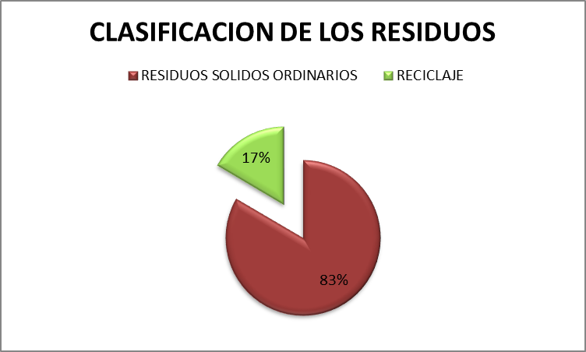

    - Separación en la Fuente:

Tal como se mencionó anteriormente la empresa solo separa un porcentaje del papel que es utilizado en las oficinas al interior de cajas que son ubicadas estratégicamente en cada una de los puestos de trabajo de los funcionarios que más papel utilizan y en la oficina de correspondencia.

La calidad de este papel es buena ya que solo se tiene en cuenta el que fue reutilizado para impresión de documentos o cartas y formatos entregados en correspondencia, es por ello que este material no ha entrado en contacto con cualquier otro tipo de residuo que se puede encontrar en las canecas de basura y que le hagan perder su valor reciclable.

Un inconveniente o crítica constructiva a esta práctica de separación que es quizá la única que se está llevando a cabo, es que solo se está teniendo en cuenta el papel, por su valor en el mercado ya que cada Kilo se puede vender entre 600 y $900. El problema no es que se venda sino que se está haciendo más por una motivación lucrativa para las empleadas del aseo que por una razón ambiental, ya que según expresaron algunas de ellas “solo se separa el papel que es lo que más vale y no hay que sacarlo de la basura porque ya está separado en las oficinas” por este motivo es que no se le está dando una separación adecuada al resto de residuos como el plástico, cartón y vidrio.

    - Almacenamiento:

El Shut de basuras es con el que cuenta la Alcaldía en el palacio municipal, en la actualidad es un cuarto pequeño de 2 x 2m y una altura de 1,65 m dentro él se encuentra una caneca de color azul que sirve como contenedor de residuos sólidos.
Figura 2 Almacenamiento temporal de residuos del palacio municipal
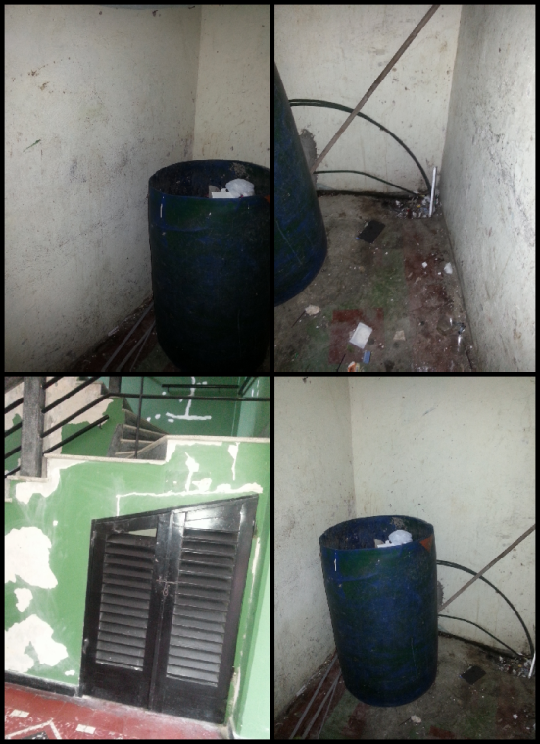

Para una mejor descripción y análisis se elabora la siguiente tabla donde se resume las características principales que debe tener un depósito de almacenamiento de residuos para una institución pública.

Tabla 2. Características de un depósito de almacenamiento de residuos.

DESCRIPCIÓN | CUMPLE | NO CUMPLE
- Localizado al interior de la organización y de acceso restringido. | X
- Los acabados permiten su limpieza e impiden formación de ambientes propicios para el desarrollo de microorganismos. |  | X
- Cubierto para protección de agua lluvias, iluminación y ventilación adecuadas, sistemas de drenaje piso duro e impermeable. |  | X
- Posee sistemas de control de incendios. |  | X
- La unidad de almacenamiento evita el acceso y proliferación de animales domésticos, roedores y otras clases de vectores |  | X
- El sitio no causa molestias e impactos a la comunidad. | X
- Cuenta con recipientes o cajas de almacenamiento para realizar su adecuada presentación. |  | X
- La unidad de almacenamiento es aseada, fumigada y desinfectada frecuentemente. |  | X
- Dispone en lo posible de una báscula o sistema de medición de pesos o volúmenes y se lleva un registro para el control de la generación de residuos. |  | X
- Debe ser de uso exclusivo para almacenar residuos y estar debidamente señalizado. |  | X
- Disponer de espacios por clase de residuo, de acuerdo a su clasificación (reciclable, peligroso, ordinario, etc.) |  | X

    - Recolección y Transporte:

Las encargadas de la recolección de los residuos dentro de la institución son las empleadas de servicios generales, su horario de entrada es a las 6 am, con el fin de realizar esta actividad con un bajo flujo de personal operativo de la institución.

Por otra parte es la empresa INTERASEO S.A. la encargada de la recolección externa de las basuras para su posterior traslado hacia el relleno sanitario de la ciudad de Ibagué.

Características principales que debe tener el proceso de recolección de basuras dentro de una institución:

Tabla 3. Características del proceso de recolección de residuos

DESCRIPCIÓN | CUMPLE | NO CUMPLE
- Tiene definidas rutas de recolección. |  | X
- Establece horarios y frecuencias de recolección. |  | X
- Realiza recolección selectiva de los residuos en los puntos degeneración. |  | X
- Las personas que realizan esta actividad cuentan con los elementos de protección personal necesarios como tapabocas, guantes, etc. | X
- En caso de ser necesario (por cantidades, distancias y tipo de residuos) se cuenta con equipo de cargue y movilización. |  | x

    - Aprovechamiento y Tratamiento de los Residuos

En la actualidad no se registra ningún tipo de proceso o técnica para el aprovechamiento total ni parcial de los residuos generados dentro de la institución adherente a esto tampoco se evidencio tratamiento alguno de las basuras ya que no es relevante debido a su composición de baja peligrosidad.

Nota: El manejo integral de los residuos de la secretaria de salud se va a dejar con los lineamientos de PGHIRS de esa secretaria, sin embargo, dentro de este documento se establecen lineamientos.

Nota: De las secretarias externas del palacio municipal no se tienen registros.

  - FALENCIAS CRÍTICAS POR ETAPA

      - Etapa: Generación _ Separación en la fuente

Poco conocimiento y cultura de los funcionarios para la clasificación y adecuada separación de los residuos.

      - Etapa: Recolección

No hay rutas de recolección interna de residuos según la distribución de los puntos de generación, que cubran la totalidad de la empresa, estableciendo horarios y frecuencias e identificando en cada uno de estos:

- Localización, número y capacidad de los recipientes donde se encuentren los residuos.
- Tipo de residuo generado, lo cual esta asociado al color del recipiente.
- Adicional a lo anterior, no se cuenta con un lugar adecuado para el lavado, limpieza y desinfección de los recipientes.

      - Etapa: Almacenamiento en la Fuente

En la mayoría de las secretarias no hay espacios de almacenamiento de residuos sólidos.

En las áreas de almacenamiento temporal de residuos de las secretarias que las tienen, no cumplen con las especificaciones establecidas

      - Etapa: Disposición Final (Aprovechamiento, tratamiento y/o disposición final)

Desconocimiento de los colaboradores de la disposición final adecuada de algunos residuos.

No se llevan registros de técnicas de aprovechamiento de residuos sólidos.

    - Alternativas de solución evaluadas por etapas

 | Ejecución de la alternativa de solución en el corto plazo | 1 a 6  meses
 | Ejecución de la alternativa de solución en el mediano plazo | 7 a 12 meses
 | Ejecución de la alternativa de solución en el largo plazo | 13 a 18  meses

      - PRIORIDAD PARA EJECUTAR LAS ALTERNATIVAS DE SOLUCIÓN EN CADA ETAPA DE LA GESTIÓN INTEGRAL DE RESIDUOS

PRIORIDAD PARA EJECUTAR LAS ALTERNATIVAS DE SOLUCIÓN EN CADA ETAPA DE LA GESTIÓN INTEGRAL DE RESIDUOS SÓLIDOS
Generación _  Separación en la  fuente | Capacitación en clasificación de residuos, color y rotulo de recipientes para todos los funcionarios de la Alcaldía.
Generación _  Separación en la  fuente | Instalación de puntos ecológicos completos en las secretarias que no los tienen.
Generación _  Separación en la  fuente | Sensibilizar al personal en la importancia y el valor agregado que tiene el separar adecuadamente los residuos y no contaminarlos.
Generación _  Separación en la  fuente | Evaluación periódica a todos los funcionarios en la etapa de separación en la fuente.
Generación _  Separación en la  fuente | Creación de directivas de gerencia que contribuyan a una separación adecuada de los residuos .
Generación _  Separación en la  fuente | Incentivos para las áreas de la Alcaldía que usen  las cajas únicamente para depositar papel  limpio
Recolección y Almacenamiento en la fuente | Suministro de recipientes adecuados para la recolección diaria de los residuos en la Alcaldía.
Recolección y Almacenamiento en la fuente | Instalación de recipientes adecuados y rotulados para el almacenamiento de residuos en todas las secretarias.
Recolección y Almacenamiento en la fuente | Adecuación del área de almacenamiento adecuado que cumpla con la normatividad colombiana para el almacenamiento residuos.
Recolección y Almacenamiento en la fuente | Designar una bodega específicamente para el almacenamiento del alumbrado navideño que sea sujeto a reutilización
Disposición final | Definir la situación actual de la venta del material reciclable por parte del personal de servicios generales.
Disposición final | Establecer rutas de recolección internas para recoger el material reciclable (papel, cartón y plástico) de las áreas de la Alcaldía.
Disposición final | Establecer contrato con gestores especializados en la recolección y disposición final de residuos especiales y peligrosos. (Aplica para la secretaría de salud)
Disposición final | Capacitar al personal en el manejo y disposición  final adecuada de todos los residuos

  - ESTRUCTURACIÓN DEL PROGRAMA DE GESTIÓN PARA EL MANEJO DE RESIDUOS SÓLIDOS.

Diseñar el Programa de Gestión para el Manejo de Residuos Sólidos en la Alcaldía el cual se emplea como mecanismo de gestión ambiental por los funcionarios y ofrece alternativas de solución a los inconvenientes que hoy se presentan con la Gestión Integral de los Residuos que exige la normatividad del país.

Para lograr la estructuración del Programa, es necesario consolidar al interior de la Alcaldía el trabajo en equipo, así como el establecimiento de roles y responsabilidades de las áreas, para que el manejo de los residuos se realice
de forma adecuada, además es vital el fortalecimiento del liderazgo administrativo para que se disponga de los recursos necesarios para adelantar las acciones.

Siguiendo con el compromiso declarado de la Alcaldía con la Gestión Ambiental, la protección de la vida de los funcionarios y el mejoramiento continuo de los procesos, es imprescindible generar escenarios de participación, en los cuales cada uno de los funcionarios se haga consciente de que hay residuos que se pueden reciclar, disminuyendo de esta forma los aspectos ambientales; además de los problemas de contaminación que se están causando gracias al inadecuado almacenamiento de los residuos peligrosos generados y de esta forma de apropien de las propuestas contenidas en el plan.

    - PROGRAMA DE GESTIÓN PARA EL MANEJO DE RESIDUOS SOLIDOS

El programa de gestión para el manejo de los residuos, pretende dar las pautas para el manejo ambiental de los diferentes impactos generados por los mismos, especialmente por los considerados peligrosos, de esta manera se constituye como una herramienta importante para la Alcaldía, ya que de manera detallada se determinan las acciones requeridas para manejar de manera integral los posibles efectos e impactos ambientales causados por dichos residuos, de esta manera la organización asume su responsabilidad en el cumplimiento de los compromisos y obligaciones ambientales durante la operación de nuestras actividades con estándares de calidad ambiental los cuales progresivamente nos permitirán prestar un mejor servicio.

Para que el Manejo Integral de Residuos de la alcaldía de Ibagué tenga un impacto positivo y sobre todo organizado se dividió en tres partes básicas para su desarrollo siendo cada una ellas vital importancia para el cumplimiento de las metas y objetivos establecidos.

En la primera parte del programa se encuentra LA INFORMACIÓN, donde se deben desarrollar campañas de capacitación a las empleadas del aseo, distribución de volantes a todos los servidores públicos del Palacio Municipal, la recolección y compilación de los datos de cómo se ha venido desarrollando el manejo actual de los Residuos con el fin de poder establecer indicadores.

Como segunda etapa del proceso está LA IMPLEMENTACIÓN, que es la parte donde se debe llevar a cabo las actividades programadas tales como la adecuación de sitios de almacenamiento temporal (Canecas, rutas de recolección, etc.)

LA EVALUACIÓN del programa es la parte final del proyecto aquí es donde se debe analizar los resultados obtenidos desde el momento en que se puso en marcha el Manejo Integral de Residuos con respecto al modelo anterior, teniendo como objetivo e indicador principal la cantidad de basura recolectada en los camiones compactadores.

      - ESTRATEGIAS DEL PLAN DE MANEJO DE RESIDUOS

Las medidas propuestas en el siguiente programa de Manejo, son acciones encaminadas a dar respuesta a la problemática generada por el tema de los residuos en general, de esta manera se establecen medidas correctivas, de mitigación, prevención y compensación. Para alcanzar la mayor eficacia de estas medidas, las acciones se deben aplicar en todo proceso productivo de la organización y se deben tener en cuenta para: la manipulación, traslado interno, acopio y cargue de los residuos, de esta manera se han tenido en cuenta las siguientes estrategias:

ESTRATEGIA 1. EDUCACIÓN, CAPACITACIÓN Y SENSIBILIZACIÓN:
Capacitar a todos los funcionarios de la Alcaldía en los diferentes temas relacionados con el manejo adecuado de los residuos sólidos en cada una de las etapas.

Objetivo: Lograr que cada uno de los procesos relacionados con la manipulación de cualquier tipo de residuo que se genere en la Alcaldía, se haga de manera segura y se evite de esta manera la contaminación ambiental y se reduzcan los riesgos para la salud del personal.

Se pretende sensibilizar a los funcionarios de todas las secretarias, dándoles a conocer la clasificación de los residuos y el correcto uso de los recipientes, de tal manera que se disminuya la contaminación de residuos potencialmente aprovechables y sean más fáciles las etapas posteriores.

Actividades a Ejecutar
Esta estrategia se desarrollará de las siguiente manera:

Un primer proceso que se enfocará en la sensibilización, educación y capacitación de todos los funcionarios de la Alcaldía frente al manejo adecuado de residuos comunes, mediante la realización de charlas, en las cuales se hará énfasis en la importancia que tiene la participación activa de todo el personal para lograr el adecuado manejo de los residuos en todas sus etapas.

Un segundo paso consiste en capacitar al personal que manipula los residuos sólidos y peligrosos (Los de la secretaría de salud) sobre el manejo seguro de estos y las precauciones que se deben tener para evitar daños en la salud y el ambiente.

Por último, se desarrollaran actividades que permitan a los usuarios que visiten las secretarias conocer el trabajo ambiental que hace la Alcaldía. El énfasis de las sensibilizaciones será sobre el componente de separación en la fuente, para lo cual se propone, que se haga a través la página web.

Además, a nivel interno se realizará una divulgación permanente, haciendo énfasis en la clasificación en la fuente de residuos, según el código de colores establecido. Igualmente, se ubicaran en lugares visibles de las diferentes áreas, posters alusivos que motiven a la implementación del plan, con temáticas como la minimización, el reciclaje, el manejo adecuado de los residuos, reutilización en la fuente.

Capacitación Integral para el Manejo de Residuos
Educación Ambiental Interna

Objetivo: Promover la toma de conciencia en lo relacionado con la gestión integral de los residuos sólidos en la totalidad de los funcionarios de la Alcaldía, de tal forma que el proceso de implementación del programa cuente con la participación activa de todos.

Meta: 100% del personal capacitado en un periodo máximo de 6 meses a partir de la implementación del programa.

Indicador: Nº de funcionarios capacitado/Nº total de funcionarios
Actividad | Responsable
Charla introductoria referente a la Gestión Integral de Residuos Sólidos y la legislación asociada | Talento Humano
Socialización del Programa de Gestión Integral de Residuos Sólidos de la Alcaldía, dando a conocer el cronograma y las responsabilidades asignadas | Talento Humano
Jornada de sensibilización enfocada al tema de separación en la fuente, dando a conocer la utilidad de cada uno de los recipientes y el respectivo color para los residuos que se generen, | Talento Humano
Capacitación frente al manejo seguro de residuos, esta jornada será dirigida única y exclusivamente al personal que manipulará los residuos sólidos y los peligrosos. | Talento Humano
Charla de los efectos negativos del inadecuado manejo de los residuos sólidos comunes y peligrosos. | Talento Humano
Para las personas encargadas de la manipulación de residuos sólidos (personal de aseo), la capacitación debe contemplar los siguientes ítems:  - Dominio de los diferentes riesgos que pueden representar el manejo inapropiado de los residuos contaminados, de acuerdo a la normatividad vigente.  - Forma más segura de la manipulación de los residuos. Uso adecuado, mantenimiento y limpieza de los elementos de protección personal.  - Características, manejo y limpieza de los recipientes.  - Metodología de clasificación y separación selectiva de residuos, de acuerdo a lo adoptado en este documento.  - Importancia de la aplicación de los conceptos de autocuidado en las actividades de recolección, manejo y disposición de los residuos sólidos comunes y peligrosos | Talento Humano
Elaborar y fijar poster, afiches, calcomanías de señalización de los recipientes para la separación en la fuente y con información referente al manejo integral de los residuos, los cuales se ubicaran al lado de los puntos ecológicos | Talento Humano
Sensibilización a los usuarios
Objetivo: Los usuarios que visiten las áreas de la Alcaldía hagan uso adecuado de los recipientes destinados para la separación de los residuos, debido a la información adicional que los puntos ecológicos contienen.

Meta: 1 de cada 3 usuarios utiliza correctamente los puntos ecológicos de las secretarias.

Indicador: Existencia de póster, afiches, e información en la web que demuestren la divulgación de la Gestión Integral de Residuos Sólidos de la Alcaldía.
Actividad | Responsable
Elaborar el contenido ambiental y de manejo de residuos sólidos que está contenida en los diferentes medios de divulgación | Talento Humano
Incluir en la inducción del personal de seguridad, el tema de riesgos, rutas de evacuación y manejo de residuos, con el fin de que estén en capacidad de explicar a los usuarios el temario divulgado | Talento Humano
Actualizar permanentemente el contenido de la página web, pero siempre haciendo énfasis en la adecuada separación de los residuos en la Alcaldía | Talento Humano

Estrategia 2 Fortalecimiento del manejo integral de los residuos sólidos en cada una de las etapas
Con esta estrategia se busca la adecuación y adopción de técnicas, suministros y procedimientos, para cubrir las necesidades asociadas al correcto manejo de los Residuos Sólidos de la Alcaldía, en las etapas de separación en la fuente, almacenamiento y disposición final.
Además lograr xun manejo adecuado y seguro, disminuyendo de esta manera los impactos ambientales y el riesgo proveniente del manejo de dichos residuos.
.
Actividades a Ejecutar
Con el fin de establecer criterios propios para el manejo de cada uno de los residuos, es necesario separar el conjunto de actividades según el tipo de residuo como se definió inicialmente: Residuos No Peligrosos (Comunes y Especiales) y Residuos Peligrosos, de tal manera que se proponga actividades acorde al manejo especial que se debe dar a algunos residuos.

Inicialmente se propone establecer un código de colores propio para la Alcaldía, tomando como base el Código de colores estandarizado por la resolución 1164 de 2002, con algunas modificaciones. (Ver Anexo A)

El desarrollo de esta estrategia estará basado en institucionalizar la separación en la fuente por tipo de residuo y la reutilización de papel archivo en oficinas, utilizando adecuadamente los dispositivos dispuestos para tal fin y adecuando los lugares de almacenamiento primario en todas secretarias de la Alcaldía.

Lo anterior obligara a la definición de rutas y frecuencias de recolección interna de residuos y adecuar la zona de almacenamiento central o final de residuos comunes (Cartón, plástico, papel, vidrio, metales), y especiales, de tal forma que los residuos se mantengan limpios y se pueda gestionar la comercialización del material potencialmente recuperable, la cual actualmente esta a cargo del personal de servicios generales.

Suministro de Recipientes y Elementos Adecuados
Dotación de los elementos necesarios para el manejo de Residuos Sólidos

Objetivo: Dotar a la Alcaldía y al personal encargado del manejo de los residuos comunes, con los elementos necesarios para la adecuada Gestión Integral de los mismos.

Metas:

100% de la entidad dotada de elementos necesarios para la separación en la fuente de los residuos, en un periodo máximo de doce meses a partir de la implementación del plan de gestión de residuos.

En un plazo de cuatro meses a partir de la socialización del programa, se tiene en marcha el proceso de separación en la fuente por tipo de residuo en la totalidad de las secretarias de la Alcaldía.
100% del personal encargado de los residuos tiene elementos de protección mínimos para el manejo de ellos.
En un periodo de cuatro meses se está reutilizando el 100% del papel archivo con información no confidencial en oficinas.

Indicadores: Número de elementos suministrados, durante la implementación del programa.
% de Residuos sólidos segregados adecuadamente después de la implementación del PGIRS.
Cantidad de papel archivo con potencial reutilizable identificado en las canecas de oficinas dispuestas para rechazos (kg/mes).

Actividad | Responsable
Para realizar una correcta separación en la fuente de los residuos comunes generados en las áreas de la Alcaldía (Todas las secretarias), se deben adquirir recipientes de colores y capacidad específicos | Talento Humano
Adquisición de bolsas, calibre 1.7 fabricadas en polietileno de alta densidad y resistencia superior a 20Kg; de los siguientes colores:  Bolsa verde 60x50 cm, cantidad 3120.  Bolsa gris 60x 50 cm, cantidad 3120.  Bolsa negra (vidrio) 60x 50 cm, cantidad 3120.  Bolsa azul 60x 50 cm, cantidad 3120. | Talento Humano
Adquisición de un equipo de extinción de incendios capacidad de 10 libras y su respectiva señalización, para área de almacenamiento temporal de residuos. | Talento Humano
Adquisición de una balanza con capacidad de 20 Kg para el almacenamiento central, para el pesaje de los residuos generados en un periodo determinado. | Talento Humano
Compra de cajas de guantes y tapabocas para ser distribuidos durante un periodo de un año al personal de aseo | Talento Humano
Adquisición de un dispositivo con ruedas que facilite el transporte de los residuos hasta el sitio de almacenamiento central. | Talento Humano
Dotación de los elementos necesarios para el manejo de Residuos Sólidos peligrosos (Aplica solamente para la secretaria de salud)
Objetivo: Dotar al personal encargado del manejo de los residuos peligrosos, con los elementos necesarios para la adecuada Gestión Integral de los mismos.

Metas:

· Se han adquirido los recipientes para el almacenamiento seguro del 100% de los RESPEL generados en la secretaria de salud, de acuerdo a las especificaciones para cada tipo de residuo.
· La totalidad de los recipientes que contienen RESPEL han sido rotulados y etiquetados de acuerdo a lo establecido en la normatividad aplicable.
· El 100% de los RESPEL, son manipulados por personal de la empresa dotado con los elementos de protección personal necesarios.

Indicadores:

· Número de recipientes que garantizan el almacenamiento seguro de todas las corrientes de RESPEL generados

# Recipientes para almacenamiento de RESPEL rotulados y etiquetados X 100
# Total de recipientes para almacenamiento de RESPEL

# Personas capacitadas en manejo de RESPEL X 100
# Personas encargadas de la manipulación de RESPEL

Actividad | Responsable
Seleccionar los tipos de recipientes adecuados y determinar la cantidad a utilizar en cada servicio, considerando capacidad, forma y material de fabricación | Talento Humano
Adquisición de bolsas, calibre 1.7 fabricadas en polietileno de alta densidad y resistencia superior a 20Kg, de color rojo | Talento Humano
. Asegurar que el personal use los elementos de protección personal específicos para la manipulación de los residuos, tales como guantes, protección visual, protección respiratoria y botas. | Talento Humano
MOVIMIENTO INTERNO DE RESIDUOS
Realizando un adecuado movimiento interno de Residuos Sólidos comunes de la Alcaldía.
Objetivo: Instaurar mecanismos adecuados que garanticen un movimiento interno de Residuos Sólidos comunes seguro y eficiente dentro de la Alcaldía

Meta:

· En un periodo de 1 año a partir de la implementación del Plan de Gestión de Residuos, se realiza la recolección y transporte interno de residuos según rutas y frecuencias definidas.

Disminuir en un 100% la recolección conjunta de Residuos Sólidos en un plazo máximo de 1 mes a partir de la implementación del Plan de Gestión de Residuos.

Indicador:

· Existencia de dispositivos y rutas para la recolección y el transporte de residuos comunes.
· % de cumplimiento de la ruta de recolección de Residuos Comunes generados en las secretarias de la ALCALDÍA.
ACTIVIDAD | RESPONSABLE
Implementación de rutas de recolección de residuos generados en cada área de la Alcaldía
Utilización de bolsas de colores, equivalentes a las del punto ecológico, con el fin de mantener el código de colores ya establecido y evitar la confusión a la hora de dar disposición final a los residuos.
Seguimiento a cabalidad de prácticas adecuadas para un buen transporte interno de Residuos Sólidos:

Al recolectar los diferentes tipos de residuos se debe cerrar la bolsa torciendo la parte superior y amarrándola, teniendo presente que no se debe vaciar residuos de una bolsa a otra.

Al momento de cerrar la bolsa es importante eliminar el exceso de aire, con el fin de disminuir el riesgo de rompimiento de las mismas.

Se deben sujetar las bolsas por la parte superior y mantenerlas en lo posible alejadas del cuerpo.

Realizando un adecuado movimiento interno de residuos peligrosos en la secretaria de salud
Realizando un adecuado movimiento interno de Residuos Sólidos comunes de la Alcaldía.

Objetivo: Implementar los procedimientos y acciones relacionados con las movilización interna de RESPEL, de tal manera que se garantice seguridad y eficiencia en el mismo

Meta:

En un periodo de 1 año a partir de la implementación del PGIRS, están en funcionamiento las rutas y demás aspectos de movilización interna de RESPEL.

Indicador:

· Existencia de dispositivos y rutas para la recolección y el transporte de residuos peligrosos.
· % de cumplimiento de la ruta de recolección de RESPEL generados en la Alcaldía.
ACTIVIDAD | RESPONSABLE
Implementación de rutas de recolección de RESPEL generados en cada área de la secretaría de salud. | Recursos físicos
Utilización de bolsas de colores, con el fin de mantener el código de colores ya establecido y evitar la confusión a la hora de dar disposición final a los residuos.
ALMACENAMIENTO APROPIADO
Almacenando adecuadamente los Residuos Sólidos de la Alcaldía
Objetivo: Almacenar de manera selectiva según el código de colores y la normatividad, los diferentes tipos de residuos y proporcionar las condiciones higiénicas, sanitarias y ambientales que estos requieren.

Metas:

-En un plazo no mayor a 18 meses a partir de la implementación del Plan de Gestión, se han adecuado las zonas de almacenamiento central o final de residuos sólidos de acuerdo a las recomendaciones señaladas en el presente documento.

Indicadores:

· Existencia de zonas y dispositivos de almacenamiento central seguro de residuos de acuerdo a las especificaciones contenidas en este documento

Actividad | Responsable
Adecuar un sitio en cada secretaria para el almacenamiento temporal de residuos. | Talento Humano
Adecuar una bodega específica para el almacenamiento de elementos navideños. | Talento Humano
Monitoreo del plan
Planeación estratégica
Objetivo: Incluir dentro de los objetivos organizacionales el tema de los Residuos Sólidos, con el fin de realizar el despliegue estratégico a partir de las metas e indicadores establecidos en el Plan de gestión.

Metas:

· Para el año 2016, el tema de los Residuos Sólidos se refleja organizacionalmente a través de la Planeación Estratégica.

Indicadores:

· Existencia del Ítem _Residuos Sólidos_ dentro del marco general de planeación estratégica

Actividad | Responsable
Definir el objetivo estratégico al que se contribuye, con la implementación del plan de gestión de residuos sólidos. | Talento Humano
Establecer una periodicidad lógica, para la medición de los indicadores planteados en el PGIRS, según el tipo y la coherencia con el mando integral de indicadores. | Talento Humano
Iniciar la medición de los indicadores a medida que se desarrolla el plan de gestión de residuos sólidos.
Implementación de métodos de premiación al personal de la Alcaldía
Objetivo: Controlar periódicamente el avance o retroceso por área, en el manejo de la gestión integral de Residuos Sólidos, con el objeto de generar incentivos a quienes se adapten mejor al proceso.

Metas:
- Evaluar mensualmente cada una de las secretarías.
- Premiar a las áreas que cumplan a cabalidad con las especificaciones dadas, para el correcto manejo de los residuos que se generen.

Indicadores:
· Existencia de formatos de las evaluaciones realizadas mensualmente.
· Numero de premiaciones realizadas

Actividad | Responsable
Realizar evaluaciones mensuales correspondientes al desarrollo del plan de gestión integral de residuos sólidos | Talento Humano
Conceder incentivos al área con mayor puntaje. | Talento Humano

Estrategia 3: Cumpliendo la Normatividad Legal Vigente
Con la estrategia se busca que la Alcaldía acate todo tipo de normas contempladas en la legislación Colombiana referente a la Gestión Integral de Residuos Sólidos, haciendo énfasis a lo referente al adecuado manejo de los RESPEL generados.
Lo anterior permitirá que la empresa esté cumpliendo todas las exigencias, en especial la presentación de informes requeridos por las autoridades ambientales correspondientes.

De la misma manera se busca hacer un seguimiento apropiado al gestor que se encargue de prestar el servicio de recolección, transporte y disposición final de los RESPEL (Aplica solo en la secretaria de salud), con el fin de tener una garantía permanente de la autorización expedida por la autoridad ambiental para su funcionamiento y que se cumplan todos los procedimientos ordenados en la legislación.

Adicionalmente aplicar la normatividad a tiempo, evitara incurrir en sanciones de tipo legal, esta visión permite a la entidad implantar medidas de tipo preventivo antes que correctivo en términos de disminución de costos por incumplimiento normativo.

Actividades a Ejecutar
Establecer qué tipo de reportes está sujeta a presentar la Alcaldía por su actividad, ante qué autoridad competente y la periodicidad del mismo, lo anterior resulta más fácil si se consolida la información en formatos de tal manera que en el momento que se deba presentar el requerimiento ya se tengan los datos correspondientes.

Evaluar periódicamente la competencia del gestor encargado del manejo integral de los RESPEL, con el fin de verificar si se están cumpliendo las disposiciones legales, lo anterior con la asesoría de la autoridad ambiental competente

Elaboración y Presentación de Informes y reportes
Elaboración y Presentación de Informes y reportes

Objetivo: Garantizar el cumplimiento de la normatividad en lo que se refiere a presentación de informes y registros periódicos de la Gestión Integral de Residuos Sólidos de la Alcaldía.
.

Metas:
- Controlar anualmente la generación de Residuos Sólidos Peligrosos

Indicadores:
Existencia de los formatos de control de los residuos sólidos peligrosos generados en la Alcaldía.
Actividad | Responsable
Llevar registro del RH | Talento Humano
Elaborar registro de indicadores de residuos generados. | Talento Humano

Estrategia 4: Manejo De Contingencias Ambientales Relacionadas Con Residuos Solidos
Esta estrategia esta direccionada a establecer las medidas y protocolos necesarios para una apropiada respuesta a las contingencias que podrían desencadenar inconvenientes en la gestión integral de residuos sólidos dentro de la Alcaldía, previniendo las posibles eventualidades que puedan llegar a afectar la integridad de los funcionarios de la entidad y al ambiente.

Actividades a Ejecutar
Establecer e implementar una herramienta que permita actuar adecuadamente y bajo los parámetros normativos, ante una posible contingencia de tipo ambiental y que este directamente relacionada con la Gestión Integral de los Residuos Sólidos.

Actuación ante situación de Emergencia
Preparación y Respuesta ante Emergencias

Objetivo: Brindar una herramienta que permita atender de manera oportuna y apropiada las posibles contingencias que puedan afectar el adecuado manejo de los residuos sólidos de la Alcaldía
.

Metas:

Establecer las medidas y protocolos necesarios a seguir ante la ocurrencia de situaciones de emergencia, en un periodo máximo de seis meses a partir de la implementación del Plan de Gestión.

Indicadores:
Numero de reportes de emergencias atendidas oportuna y apropiadamente/ Número total de reportes.

Actividad | Responsable
Elaboración de un documento para la atención de posibles emergencias | Talento Humano
Simulacros de preparación ante una posible situación de emergencia. . | Talento Humano

  - SEPARACION Y CLASIFICACION DE LOS RESIDUOS

Es la operación que deben realizar todos los funcionarios de la Alcaldía para seleccionar y almacenar los diferentes residuos en recipientes de color, según sus características: aprovechables, biodegradables o especiales.

Con el fin de facilitar el proceso es necesaria la separación de los residuos sólidos en los diferentes puestos de trabajo. Los recipientes (pueden utilizarse bolsas, contenedores, canecas, cajas, entre otros) deberán estar identificados con colores. Los residuos sólidos deben separarse en la fuente de generación mediante la utilización de recipientes de diferente color, para lo cual dentro del plan de manejo la organización adopto los siguientes colores (VER TABLA Nº 1):

TABLA Nº 1: COLORES DE LOS RECIPIENTES PARA LA CLASIFICACION DE LOS RESIDUOS

CODIFICACIÓN DE COLORES

COLOR DEL RECIPIENTE | CLASE DE  RESIDUO | ROTULO | CONTENIDO BASICO
 | RECICLABLES  PAPEL Y CARTÓN |  | - Papel archivo (Impresos y/o escritos en general).  - Papel Kraft  - Cajas de cartón (Cartón delgado)  - Periódicos, revistas, cuadernos y catálogos  - Papeles de oficina (Fotocopias, sobres y tarjetas).  - Guías telefónicas.  - Rollos de cartón  - Empaques de tetra Pack
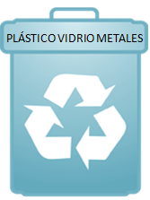 | RECICLABLES  PLÁSTICO |  | - PET: Envases plásticos de agua, gaseosas y jugos (limpios y secas).  - Envases de productos de aseo: límpido, detergentes, jabón de losa, ambientadores (limpios y secos).  - Bolsas plásticas, Guantes de caucho (limpios y seco).  - Partes plásticas de muebles, enseres y electrodomésticos
 | RECICLABLES VIDRIO |  | Todo tipo de envases o botellas de vidrio transparente, verde o ámbar (Que NO hayan sido contaminados con sustancias peligrosas)
 | RECICLABLES METALES |  | - Latas de bebidas, Tarros, enlatados, aerosoles y recipiente metálicos (limpios y secos).  - Herramienta, repuestos y autopartes, partes metálicas de electrodomésticos, muebles y enseres, automotores y artículos de oficina.
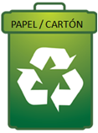  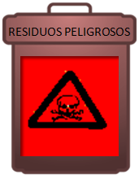 | ORGANICOS ORDINARIOS E INERTES |  | - Envolturas de Mecato  - Servilletas sucias  - Residuos de barrido  - Colillas  - Espumas  - Restos de bajillas y porcelanas  - Residuos de alimentos antes y después de su preparación  - Cascaras de frutas y verduras.
 | PELIGROSOS RESIDUOS INFECCIOSOS |  | - Residuos de Botiquines  - Residuos de atención a primeros auxilios  - Fármacos parcialmente consumidos, vencidos, deteriorados, alterados y/o excedentes
 | PELIGROSOS RESIDUOS QUIMICOS METALES PESADOS REACTIVOS |  | - EPP, repuestos, papel, cartón, plástico, vidrio, aluminio o tela contaminados con hidrocarburos o cualquier sustancia química.  - Productos químicos  Baterías y Residuos Electrónicos

La basura o residuos es todo material considerado como desecho y que se necesita eliminar. La basura es un producto de las actividades humanas al cual se le considera de valor igual a cero por el desechado. No necesariamente debe ser odorífica, repugnante e indeseable; eso depende del origen y composición de ésta.

Normalmente se la coloca en lugares predestinados para la recolección para ser canalizada a tiraderos o vertederos, rellenos sanitarios u otro lugar. Actualmente, se usa el término “basura” para denominar aquella fracción de residuos que no son aprovechables y que por lo tanto debería ser tratada y dispuesta para evitar problemas sanitarios o ambientales.

Según la normatividad Ambiental vigente los residuos se dividen en:

Residuos no Peligrosos:

Los residuos no peligrosos se clasifican en:
- Biodegradables
- Reciclables
- Ordinarios e Inertes

Residuos o desechos Peligrosos

En la figura No 1 se presenta el esquema donde se muestra explícitamente los desechos peligrosos, tomando como base la normatividad ambiental vigente que tiene en cuenta la mayoría de los criterios de peligrosidad establecidos en el convenio de Basilea, al cual Colombia esta adjunto desde el año 1995, mediante la Ley 253 y que entro en vigencia desde el 31 de Marzo de 1997.(Metropolitana del Valle de Aburra, 2010)

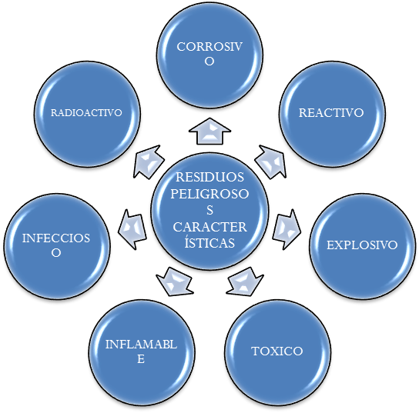
Figura 3: Criterios de Peligrosidad según Decreto 4741 de 2005
Residuos especiales
Son aquellos residuos que por su naturaleza, composición, tamaño, volumen peso o composición química no pueden ser recolectados ni manejados por la persona prestadora del servicio.

BIBLIOGRAFÍA

Escuelas Consumer. (2010). Reciclar en Casa. Escuelas del Consumidor .
Guerrero, L. (2012). Las Tres Erres Ecológicas: Reducir, Reutilizar y Reciclar. Guía de About.com .
Metropolitana del Valle de Aburra. (2010). Manual Para el Manejo Integral De Residuos en el Valle de Aburra.
Recursos Fisicos. (2012). Archivo de Registro de Basuras. ibague.
Red de Reciclaje de Costa Rica . (2011). QUE SON LAS TRES ERRES. REDCICLA .

Ministerio del Medio Ambiente y Desarrollo Económico. Decreto 1713 del 6 de Agosto del 2002

